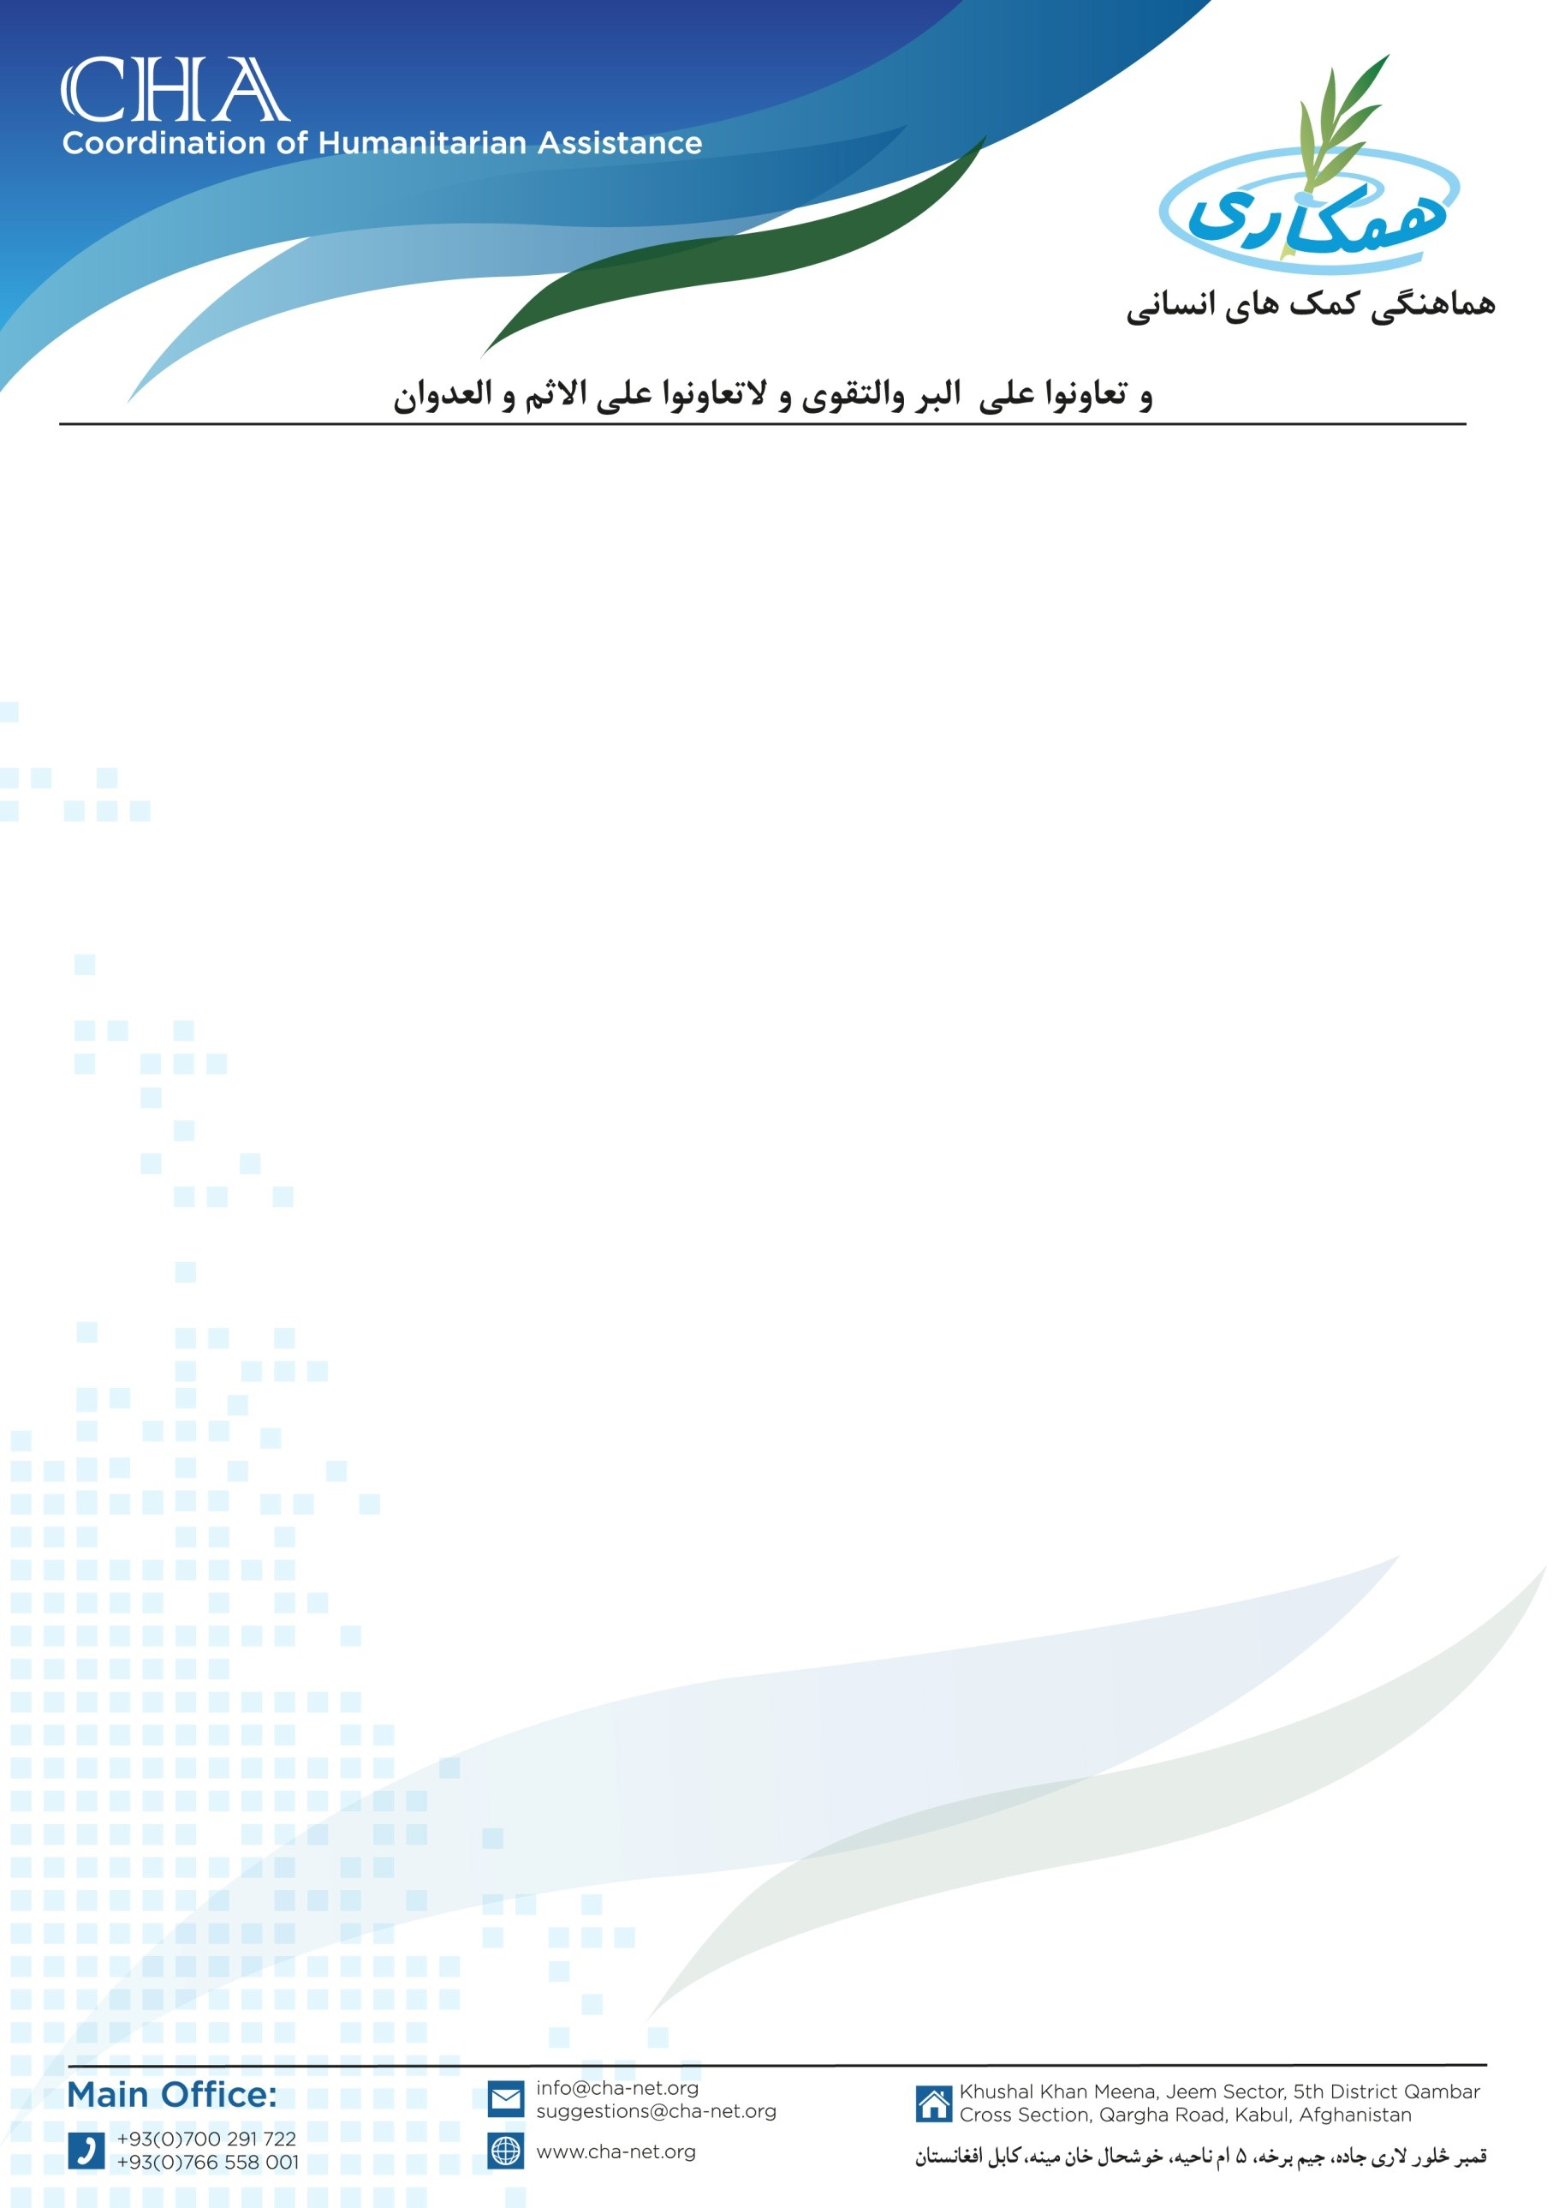

**اعلان خریداری**

­­­­­­­­­مؤسسه هماهنگی کمکهای انسانی (CHA) برای پروژه های بخش سرد خانه (کتاره، قفسچه و دروازه) خویش در ولسوالی های قادس ولایت بادغیس به اعلان خریداری می سپارد، دفتر CHA با توجه به مشخصات در جدول های جداگانه شرطنامه بطور واضح تشریح گردیده است با شرکت متقاضی برنده قرارداد خواهد کرد.

شرکت های که در زمینه تجربه کاری داشته و خواهان اشتراک در پروسۀ داوطلبی اند، می توانند درخواستی های خویش را به دفتر ساحوی مقیم ولایات بادغیس آورده شرطنامه را اخذ نمایند. تضمینات نقداً اخذ می گردد.

نوت: در وقت اخذ شرطنامه موجودیت کاپی جواز شرکت، تاپه شرکت، معرفی خط نماینده و کاپی تذکره نماینده حتمی است.

تاریخ شروع توزیع شرطنامه و اخذ آفرها: 15/August/2024

تاریخ ختم توزیع شرطنامه و اخذ آفرها: 21/August/2024

تماس: 0728128731

آدرس:آدرس دفتر ساحوی بادغیس : شمال دریا – جوار مدرسه حضرت خالد ابن ولید - دفترهماهنگی کمک های انسانی CHA

.